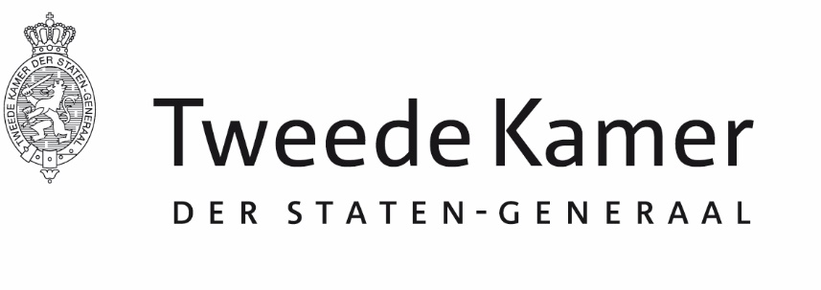 |  | Commissie KR
Aan de vaste commissie voor Justitie en Veiligheid
Plaats en datum: | Den Haag, 25 maart 2024
Betreft: | Belang commissiedebat Justitieketen Caribisch deel Koninkrijk
Ons kenmerk: | 2024Z04931/2024D11463
Geachte leden van de commissie Justitie en Veiligheid,

In haar strategische procedurevergadering van 20 maart jl. heeft de commissie Koninkrijksrelaties gesproken over de behandeling door andere commissies van dossiers die raken aan of verband houden met het Koninkrijk.

Namens de commissie Koninkrijksrelaties benadruk ik richting u graag het belang van het commissiedebat Justitieketen Caribisch deel Koninkrijk. Dit debat heeft u in 2023 een aantal keer uitgesteld. De commissie adviseert u dit debat in te plannen na uw voorgenomen werkbezoek aan het Caribisch deel van het Koninkrijk, alwaar u kennis kunt nemen van een aantal uitdagingen die er spelen op dit dossier. De leden van de commissie Koninkrijksrelaties zijn gaarne bereid verder met u van gedachten te wisselen over dit dossier en u te informeren over de gesprekken die zij over dit onderwerp hebben gevoerd (bijvoorbeeld met de Eilandsraden van Bonaire en Sint Eustatius in maart 2024) en naar verwachting zullen gaan voeren (bijvoorbeeld tijdens het bezoek van de commissie Koninkrijksrelaties aan Saba, Sint Eustatius en Sint Maarten in mei 2024).

Hoogachtend,

de voorzitter van de vaste commissie voor Koninkrijksrelaties,

Wieke Paulusma

